Приложение 1
План мероприятий
по профилактике экстремизма и терроризма в молодежной среде
за I полугодие

№ п/п | Район | Наименование учреждения | Наименование мероприятия  (содержание) | Дата, место  мероприятия | Охват  (чел.) | Ответственный
1 | Бугульминский | Государственное бюджетное общеобразовательное учреждение «Бугульминская школа-интернат для детей с ограниченными возможностями здоровья» | Беседы с обучающимися по профилактике экстремизма и терроризма | сентябрь, школа-интернат | 49 | ЗДВР Крюкова И.И., ЗДУР Лашкова Т.А., психолог Федотова Е.П.
 |  |  | Образовательный квест «Все различны - все равны» | октябрь, школа-интернат | 49 | ЗДВР Крюкова И.И., ЗДУР Лашкова Т.А., психолог Федотова Е.П., педагог-организатор Одарыч Т.П.
 |  |  | Просмотр видеоматериалов «Экстремизму – нет!» | ноябрь, школа-интернат | 49 | ЗДВР Крюкова И.И., ЗДУР Лашкова Т.А., психолог Федотова Е.П.
 |  |  | Встречи с воинами-интернационалистами | февраль, школа-интернат | 49 | ЗДВР Крюкова И.И., ЗДУР Лашкова Т.А., педагог-организатор Одарыч Т.П.
 |  |  | Классные часы на профилактику распространения идей терроризма и экстремизма, формирование безопасной киберсреды | В течение года, школа-интернат | 49 | Классные руководители
 |  |  | Часы общения, направленные на популяризацию межнациональной дружбы и межконфессионального согласия, патриотическое воспитание молодежи | В течение года, школа-интернат | 49 | Воспитатели
 |  |  | Встреча с учащимися школ с ОВЗ «Дружба народов – богатство Татарстана» | декабрь, школа-интернат | 49 | ЗДВР Крюкова И.И., ЗДУР Лашкова Т.А., педагог-организатор Одарыч Т.П.
 |  |  | Речевая конференция «Мы этой памяти верны», посвященная 75-летию Победы в Великой Отечественной войне | март, школа-интернат | 49 | ЗДВР Крюкова И.И., ЗДУР Лашкова Т.А., руководитель ШМО сурдопедагогов Вильданова А.Б.

Приложение 2
Форма отчетности за 1 полугодие
Наименование учреждения

№ п/п | Наименование мероприятия | Дата проведения | Место проведения | Краткое содержание | Количество участников | Количество привлеченных к участию в мероприятии религиозных деятелей, представителей общественных и (или) спортивных организаций, психологов, политиков, деятелей искусства с указанием ФИО и должности | Ссылка на Интернет ресурс | Наличие раздаточных материалов и их количество | Фото (3-5 штук)
1 | Беседы с обучающимися по профилактике экстремизма и терроризма | сентябрь | школа-интернат | Профилактика распространения идей терроризма и экстремизма, формирование нетерпимости к идеологии экстремизма посредством организации дополнительных бесед с воспитанниками во внеурочное время | 49 | - | https://edu.tatar.ru/bugulma/page374757.htm | 49 (на каждого учащегося) | 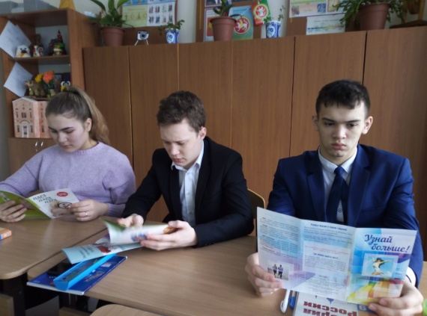  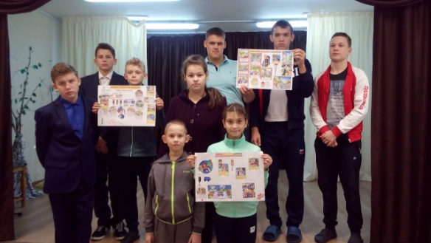
2 | Образовательный квест «Все различны - все равны» | 30 октября | школа-интернат | Квест, направленный на сплочение детского коллектива, формирование толерантности и уважения к различным социальным группам | 25 | - | https://edu.tatar.ru/bugulma/page374757.htm | 13 (на каждый класс) | 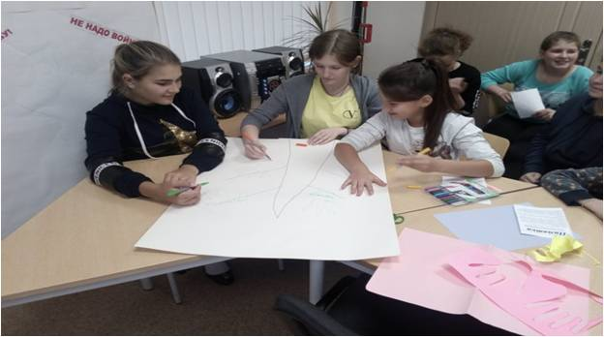  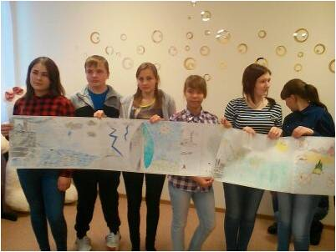
3 | Просмотр видеоматериалов «Экстремизму – нет!» | 19 ноября | школа-интернат | Профилактика распространения идей терроризма и экстремизма, формирование безопасной киберсреды | 25 | - | https://edu.tatar.ru/bugulma/page374757.htm | нет | 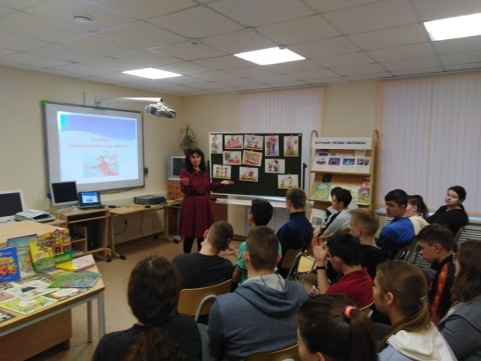
4 | Встречи с воинами-интернационалистами | 15 февраля | школа-интернат | Мероприятие с целью патриотического воспитания молодежи, воспитания уважения к истории страны, формирования понимания необходимости сохранения межнационального и межконфессионального мира и согласия | 25 | Валиуллина Н.Ю. методист по воспитательной работе Бугульминского УО | https://edu.tatar.ru/bugulma/page374757.htm | нет | 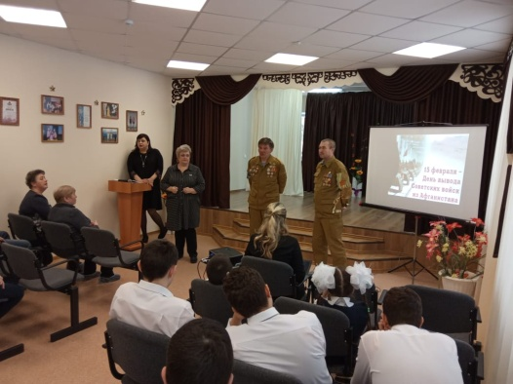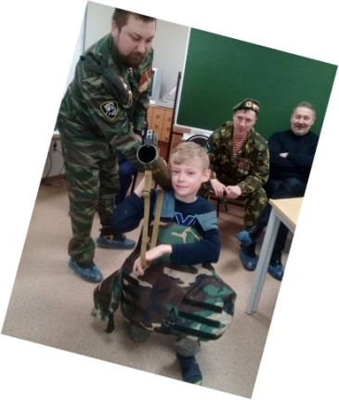
5 | Классные часы на профилактику распространения идей терроризма и экстремизма, формирование безопасной киберсреды | В течение года | школа-интернат | Профилактика распространения идей терроризма и экстремизма, формирование безопасной киберсреды посредством организации классных часов во внеурочное время | 49 | - | https://edu.tatar.ru/bugulma/page374757.htm | 49 (на каждого учащегося) | 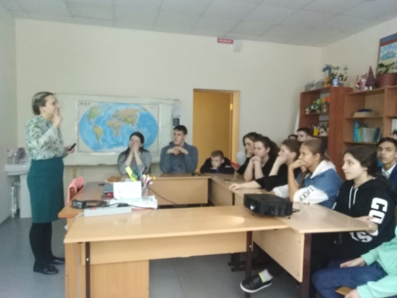
6 | Часы общения, направленные на популяризацию межнациональной дружбы и межконфессионального согласия, патриотическое воспитание молодежи | В течение года | школа-интернат | Популяризация межнациональной дружбы и межконфессионального согласия, патриотическое воспитание молодежи посредством организации часов общения во внеурочное время | 49 | Садыков Р.М. –заслуженный тренер РФ и РТ, судья международной категории по греко-римской борьбе | https://edu.tatar.ru/bugulma/page374757.htm | 49 (на каждого учащегося) | 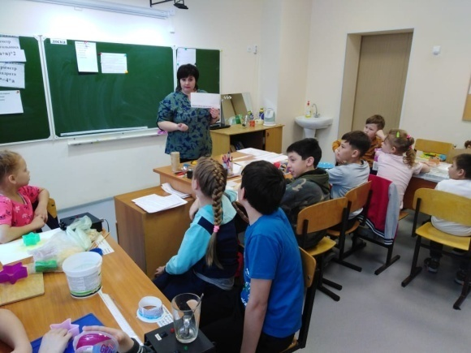
7 | Встреча с учащимися школ с ОВЗ «Дружба народов – богатство Татарстана» | 9 декабря | школа-интернат | Спортивный праздник для учащихся школ с ОВЗ с целью установления дружественных отношений, формирование умений взаимодействовать в социальной среде | 49 | Якупова Д.И. – ЗДУР ГБОУ «Бугульминская школа №10»  Меньшаева С.П. – ЗДВР ГБОУ «Бугульминская школа №10»  Валиуллина Н.Ю. методист по воспитательной работе Бугульминского УО  Садыков Р.М. –заслуженный тренер РФ и РТ, судья международной категории по греко-римской борьбе | https://edu.tatar.ru/bugulma/page374757.htm | нет | 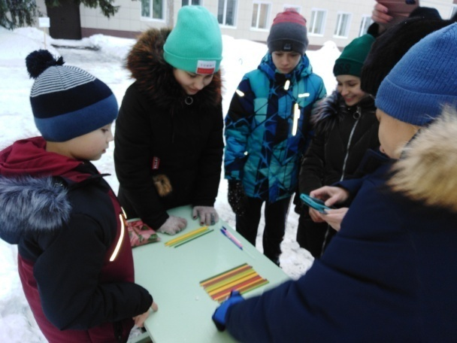
8 | Речевая конференция «Мы этой памяти верны», посвященная 75-летию Победы в Великой Отечественной войне | 16 марта | школа-интернат | Конференция для учащихся школы-интерната по направлению патриотического воспитания, формирование речевых и коммуникативных навыков, умения выступать на сцене, развитие творческих способностей детей с нарушением слуха | 49 | Валиуллина Н.Ю. методист по воспитательной работе Бугульминского УО | https://edu.tatar.ru/bugulma/page374757.htm | нет | 